ДЕПАРТАМЕНТ ОБРАЗОВАНИЯ И НАУКИ ТЮМЕНСКОЙ ОБЛАСТИ
Государственное автономное профессиональное учреждение
Тюменской области
«ТЮМЕНСКИЙ ТЕХНИКУМ СТРОИТЕЛЬНОЙ ИНДУСТРИИ И ГОРОДСКОГО ХОЗЯЙСТВА»

Курсовой работы
по МДК 05.02 Разработка кода информационных систем
на тему «Проектирование ИС «Ателье»»

Выполнил: Исабекова Э.Т
Студент 1 курса
Очной формы обучения
Группы ИСиП-25-11-1
Подпись_____________

Проверил(а): Гончарова Т.В
Должность: преподаватель
проф. дисциплин
Оценка: _______
Дата: ________
Подпись____________

Тюмень 2026
СОДЕРЖАНИЕ

Введение 3
1. Анализ предметной области 5
1.1 Описание предметной области 6
1.2 Описание категорий пользователей, их запросов и сообщений 9
1.3 Описание входных, выходных документов и сообщений 12
1.4 Сравнение систем-аналогов 15
2. Функциональная модель предметной области 17
2.1 Модель предметной области в нотации IDEF0 17
2.2 Модель предметной области в нотации DFD 19
2.3 Описание функциональных задач пользователей системы 22
3. Проектирование информационной системы 26
3.1 Диаграмма вариантов использования 26
3.2 Диаграмма деятельности 27
3.3 Диаграмма последовательности 29
3.4 Диаграмма классов 31
3.5 Создание технического задания на разработку 34
4. Разработка базы данных ИС 36
4.1 Создание концептуальной модели данных 36
4.2 Создание логической модели данных 38
4.3 Создание физической модели данных 39
4.4 Запросы к базе данных (от лица Админимтратора) 40
5. Разработка эскзного проекта 43
Заключение 46
Список использованных источников 47

ВВЕДЕНИЕ
В условиях активного развития цифровых технологий автоматизация бизнес-процессов становится важной частью эффективной работы организаций сферы услуг. Использование информационных систем позволяет ускорить обработку информации, повысить качество обслуживания клиентов и упростить управление внутренними процессами предприятия. Особенно актуальной автоматизация является для ателье, деятельность которого связана с постоянной работой с заказами, клиентами, изделиями и оплатой услуг.
Работа современного ателье включает большое количество операций: оформление заказов, ведение клиентской базы, учёт изделий, контроль этапов выполнения работ и обработку платежей. При ручном ведении документации возрастает вероятность ошибок, усложняется поиск необходимой информации и увеличивается время обработки заказов. Внедрение информационной системы позволяет систематизировать данные и обеспечить более удобную организацию работы.
Актуальность темы исследования обусловлена несколькими факторами:
1. Рост объема информации. В процессе работы ателье ежедневно обрабатываются данные о клиентах, заказах, изделиях и платежах, что требует удобной системы хранения и управления информацией.
2. Автоматизация позволяет сократить время оформления заказов и ускорить обработку данных.
3. Контроль выполнения работ. Информационная система обеспечивает возможность отслеживания статуса заказов и контроля сроков выполнения.
4. Использование автоматизированной системы уменьшает влияние человеческого фактора при работе с данными. Повышение эффективности работы сотрудников. Система упрощает поиск информации, учет заказов и обработку платежей, что снижает нагрузку на персонал
Объектом исследования являются процессы оформления и выполнения заказов в ателье
Субъектом исследования выступает информационная система автоматизации работы ателье.
Предметом исследования является процесс учета клиентов, заказов, изделий и платежей с использованием информационной системы.
Целью курсовой работы является разработка информационной системы для автоматизации деятельности ателье, обеспечивающей удобное хранение данных, обработку заказов и повышение эффективности работы организации.
Для достижения поставленной цели необходимо решить следующие задачи:
- Выполнить анализ предметной области.
- Изучить особенности работы ателье.
- Разработать функциональную модель системы.
- Спроектировать структуру базы данных.
- Разработать информационную систему.
- Создать пользовательский интерфейс.
- Разработать эскизный проект системы.

1. АНАЛИЗ ПРЕДМЕТНОЙ ОБЛАСТИ
Проектирование и изготовление индивидуального швейного изделия активно использует информационные технологии для улучшения качества обслуживания клиентов, оптимизации работы персонала и повышения эффективности производственных процессов. Автоматизация процессов в ателье позволяет сократить объём ручной работы, улучшить контроль выполнения заказов и повысить качество предоставляемых услуг.
Основные аспекты автоматизации процессов в информационной системе ”Ателье” :
1. Управление заказами. Автоматизированная система позволяет оформлять, редактировать и хранить информацию о заказах клиентов, контролировать этапы выполнения работ, сроки изготовления и статус заказа.
2. Учет клиентов и хранение мерок. Система обеспечивает ведение базы данных клиентов, хранение контактной информации, истории заказов и индивидуальных мерок, необходимых для проектирования изделий.
3. Проектирование моделей изделий. Информационная система помогает хранить эскизы, описания моделей, параметры изделий и данные о конструктивных особенностях одежды.
4. Учет материалов и фурнитуры. Автоматизация позволяет контролировать наличие тканей, ниток, фурнитуры и других материалов, вести учет их расхода и своевременно пополнять запасы.
5. Контроль производственного процесса. Система помогает распределять обязанности между сотрудниками, контролировать выполнение этапов раскроя, пошива, примерок и корректировок изделия.
6. Расчет стоимости заказа. Автоматизированная система позволяет быстро рассчитывать стоимость изделия с учетом сложности работы, используемых материалов и дополнительных услуг.
7. Формирование отчетности и аналитики. Система предоставляет возможность создавать отчеты по выполненным заказам, доходам ателье, расходу материалов и эффективности работы сотрудников.
Преимущества автоматизации процессов в информационной системе “Ателье”:
- Повышение эффективности работы сотрудников.
- Улучшение качества обслуживания клиентов.
- Сокращение времени обработки заказов.
- Уменьшение количества ошибок при расчетах и оформлении документации.
- Повышение контроля над выполнением заказов.
- Оптимизация учета материалов и финансов.
- Увеличение производительности работы ателье.
- Повышение конкурентоспособности предприятия.

Внедрение автоматизации процессов в ателье требует комплексного подхода, анализа особенностей деятельности предприятия и подготовки персонала к работе с информационной системой. Однако использование современных информационных технологий позволяет значительно повысить эффективность работы ателье, улучшить организацию производственных процессов и повысить качество предоставляемых услуг.

1.1 Описание предметной области
Ателье по проектированию и изготовлению индивидуальных швейных изделий – это предприятие, занимающееся разработкой, моделированием и пошивом одежды по индивидуальным заказам клиентов. Основной целью деятельности ателье является создание качественных изделий с учетом требований заказчика, особенностей фигуры, выбранного фасона и используемых материалов.
Основными видами изделий, изготавливаемых в ателье, являются:
- Повседневная одежда. Индивидуальный пошив платьев, юбок, брюк, рубашек, костюмов, блузок и другой одежды для ежедневного использования. Ценность таких изделий определяется качеством материалов, точностью посадки по фигуре и уникальностью дизайна.
2. Верхняя одежда. Изготовление пальто, курток, плащей, жилетов и другой сезонной одежды. Особое внимание уделяется выбору ткани, теплоизоляции и удобству эксплуатации.
- Вечерняя и праздничная одежда. Создание свадебных платьев, вечерних костюмов, выпускных нарядов и другой одежды для торжественных мероприятий. Такие изделия отличаются сложностью кроя, декоративными элементами и индивидуальным дизайном.
- Детская одежда. Пошив одежды для детей различных возрастов с учетом удобства, безопасности материалов и пожеланий родителей.
- Ремонт и реставрация одежды. Услуги по подгонке изделий по фигуре, замене фурнитуры, ремонту поврежденных элементов и восстановлению внешнего вида одежды.
Основные функции информационной системы «Ателье»:
- Регистрация и учет клиентов. Создание клиентской базы, хранение контактной информации, истории заказов и индивидуальных мерок заказчиков.
- Оформление заказов. Система позволяет создавать заказы на изготовление изделий, указывать вид одежды, сроки выполнения, стоимость и пожелания клиента.
- Хранение мерок и параметров изделий. Информационная система обеспечивает сохранение индивидуальных размеров клиентов и характеристик моделей для дальнейшего использования.
- Управление материалами и фурнитурой. Учет тканей, ниток, декоративных элементов и другой фурнитуры, контроль остатков материалов на складе.
- Контроль этапов производства. Система отслеживает этапы выполнения заказа: проектирование, раскрой, пошив, примерка, корректировка и выдача изделия.
- Расчет стоимости услуг. Автоматизированный расчет стоимости изделия с учетом используемых материалов, сложности работы и дополнительных услуг.
- Формирование отчетности. Создание отчетов по заказам, доходам, расходу материалов и эффективности работы сотрудников.
- Электронный документооборот. Формирование квитанций, чеков, договоров и других документов в электронном виде.
Участники процесса
Клиенты – это заказчики, обращающиеся в ателье для пошива или ремонта одежды. Они предоставляют свои пожелания, выбирают модель изделия, материалы и участвуют в примерках.
Администраторы принимают заказы, оформляют документацию, консультируют клиентов, контролируют сроки выполнения и ведут учет заказов.
Модельеры-конструкторы разрабатывают модели изделий, создают эскизы, выкройки и подготавливают технические параметры для пошива.
Закройщики выполняют раскрой тканей в соответствии с лекалами и параметрами изделия.
Швеи осуществляют пошив изделий, обработку деталей и окончательную сборку одежды.
Руководитель ателье контролирует работу сотрудников, распределяет обязанности и анализирует эффективность работы предприятия.
Процессы и операции
Клиент обращается в ателье и предоставляет информацию о желаемом изделии. Администратор оформляет заказ, фиксирует данные клиента, сроки выполнения и предварительную стоимость работы.
После оформления заказа выполняется снятие мерок клиента. Полученные данные сохраняются в информационной системе и используются при проектировании изделия.
Модельер-конструктор разрабатывает модель изделия, подготавливает эскиз и создает выкройки с учетом индивидуальных параметров клиента.
После утверждения модели производится подбор тканей и фурнитуры. Информация о выбранных материалах заносится в систему учета.
Закройщик выполняет раскрой ткани, после чего изделие передается швее для пошива.
В процессе изготовления проводятся примерки, позволяющие выявить возможные недостатки посадки изделия. При необходимости выполняются корректировки конструкции или пошива.
После завершения всех работ изделие проходит окончательную проверку качества и передается клиенту. Информация о выполнении заказа сохраняется в базе данных системы.
Оплата заказа фиксируется в информационной системе, после чего клиенту выдается чек или квитанция.

1.2 Описание категорий пользователей, их запросов и сообщений
При проектировании информационной системы «Ателье» необходимо учитывать различные категории пользователей и их роль в производственном процессе. Все пользователи системы должны иметь возможность быстро и удобно работать с интерфейсом, поэтому информационная система должна быть простой, понятной и доступной для освоения.
Ключевой категорией пользователей информационной системы являются клиенты ателье. Это люди, обращающиеся за услугами по индивидуальному пошиву, ремонту или реставрации одежды.
Запросы клиентов:
- Оформление заказа. Клиенты хотят быстро оформить заказ на пошив или ремонт изделия.
- Индивидуальный подход. Возможность указать свои пожелания по фасону, материалу, цвету и декоративным элементам.
- Хранение мерок. Клиенты заинтересованы в сохранении своих индивидуальных размеров для повторных заказов.
- Контроль выполнения заказа. Возможность получать информацию о текущем этапе изготовления изделия.
- Прозрачность стоимости. Клиенты хотят понимать из чего складывается цена изделия и дополнительных услуг.
- Удобство оплаты. Возможность оплачивать услуги различными способами.
- Консультация специалистов. Получение рекомендаций по выбору модели, ткани и уходу за изделием.
Сообщения клиентов:
- Запросы на оформление заказа
- Консультации по выбору модели изделия
- Уточнение сроков выполнения работы
- Запросы на изменение параметров заказа
- Обращения по вопросам оплаты и готовности изделия
Следующей категорией пользователей являются сотрудники ателье: модельеры-конструкторы, закройщики и швеи.
Запросы сотрудников:
- Получение информации о заказах. Доступ к данным клиента, меркам и характеристикам изделия.
- Контроль этапов работы. Возможность отслеживать текущий этап выполнения заказа.
- Доступ к эскизам и выкройкам. Просмотр параметров модели и особенностей конструкции изделия.
- Учет материалов. Информация о наличии тканей, фурнитуры и расходных материалов.
- Внесение изменений. Возможность корректировки параметров заказа после примерки.
Сообщения сотрудников:
- Информация о ходе выполнения заказа
- Запросы на изменение сроков выполнения
- Уведомления о необходимости примерки
- Сообщения о нехватке материалов
- Отчеты о завершении этапов работы
Администраторы системы обеспечивают организацию работы ателье и управление заказами.
Запросы администраторов:
- Управление клиентской базой. Добавление, редактирование и поиск информации о клиентах.
- Управление заказами. Контроль сроков выполнения и распределение заказов между сотрудниками.
- Управление материалами. Контроль остатков тканей и фурнитуры.
- Финансовый учет. Контроль оплаты заказов и формирование отчетности.
- Формирование документов. Создание квитанций, чеков и договоров.
- Аналитика работы ателье. Получение отчетов о прибыли, количестве заказов и эффективности сотрудников.
Сообщения администраторов:
- Уведомления клиентам о готовности заказа
- Сообщения сотрудникам о новых заказах
- Информация о сроках выполнения
- Напоминания о примерках
- Отчеты и уведомления руководству
Руководитель ателье осуществляет контроль деятельности предприятия и анализирует эффективность работы.
Запросы руководителя:
- Контроль финансовых показателей
- Анализ количества заказов
- Оценка эффективности сотрудников
- Контроль сроков выполнения заказов
- Получение аналитических отчетов
Сообщения руководителя:
- Распоряжения сотрудникам
- Уведомления об изменениях в работе ателье
- Информация о новых правилах и требованиях
- Контрольные отчеты
Таким образом, автоматизация работы ателье необходима всем участникам процесса: клиентам для удобства оформления и контроля заказов, сотрудникам для упрощения производственного процесса, администраторам для управления деятельностью ателье, а руководителю для анализа эффективности работы предприятия.
В результате анализа предметной области были изучены основные бизнес-процессы ателье, определен функционал информационной системы, а также выявлены основные запросы и сообщения пользователей системы «Ателье».

1.3 Описание входных, выходных документов и сообщений
Входной документ — это носитель информации, поступающей в информационную систему от пользователей или сотрудников ателье. Входные документы могут быть представлены в виде анкет, заявок, электронных форм или таблиц.
Правильная организация входных документов играет важную роль в работе информационной системы, так как от удобства заполнения и обработки информации зависит скорость выполнения заказов и качество обслуживания клиентов.
Анализ документов позволяет выявить наиболее востребованные услуги ателье, популярные виды изделий, частоту обращений клиентов, расход материалов и эффективность работы сотрудников. Полученные данные используются для оптимизации работы предприятия и повышения качества предоставляемых услуг.
Входные документы информационной системы «Ателье» представляют собой различные данные, поступающие от клиентов, сотрудников и администрации.
Данные о клиентах содержат персональную информацию заказчиков:
- Фамилия, имя, отчество
- Номер телефона
- Адрес электронной почты
- Адрес проживания (при необходимости)
- История заказов
- Индивидуальные мерки клиента
Данные используются для идентификации клиента, оформления заказов и поддержания связи. Информация должна храниться в конфиденциальности и быть защищена от несанкционированного доступа.
Данные о заказе содержат информацию о заказываемом изделии:
- Вид изделия
- Название модели
- Размеры и индивидуальные параметры
- Выбранный материал
- Цвет изделия
- Дополнительные пожелания клиента
- Срок выполнения заказа
- Предварительная стоимость
Данные о материалах содержат информацию о тканях и фурнитуре:
- Наименование материала
- Количество материала
- Стоимость
- Производитель
- Наличие на складе
- Характеристики ткани
Данные о примерках и корректировках включают информацию о ходе выполнения заказа:
- Дата примерки
- Выявленные недостатки
- Изменения конструкции изделия
- Дополнительные пожелания клиента
- Результаты корректировок
Данные об оплате содержат сведения о произведенной оплате:
- Сумма оплаты
- Способ оплаты
- Дата оплаты
- Номер квитанции или чека
- Статус оплаты
Выходные документы информационной системы могут быть представлены в виде отчетов, таблиц, квитанций, уведомлений и других документов, отображающих результаты работы ателье.
Документы для клиента:
- Подтверждение оформления заказа
- Квитанция или чек об оплате
- Информация о сроках выполнения
- Уведомление о готовности изделия
- Результаты примерок и корректировок
Документы для сотрудников:
- Список заказов
- Информация о параметрах изделий
- Данные о материалах
- График выполнения заказов
- Отчеты о выполненных работах
Документы для администратора:
- Отчет о заказах
- Отчет о клиентах
- Отчет о расходе материалов
- Финансовый отчет
- Информация о сроках выполнения заказов
Документы для руководителя:
- Аналитический отчет о работе ателье
- Отчет о прибыли предприятия
- Статистика заказов
- Отчет об эффективности сотрудников
- Сведения о наиболее востребованных услугах
Информационная система «Ателье» обеспечивает автоматизированное формирование, хранение и обработку документов, что позволяет сократить время обработки информации, повысить точность учета и улучшить качество обслуживания клиентов.

1.4 Сравнение систем-аналогов
В данном подпункте главы сравниваются аналоги проектируемой информационной системы.

Таблица 1 – Таблица сравнения систем-аналогов
№ | Критерий сравнения | «МойСклад» | «1С: Ателье» | Проектируемая ИС
1 | Хранение базы клиентов и мерок | Присутствует частично | Присутствует | Присутствует
2 | Контроль этапов выполнения заказа | Ограниченный функционал | Присутствует | Присутствует
3 | Учет материалов и фурнитуры | Есть | Есть | Есть
4 | Автоматический расчет стоимости | Частично реализован | Есть | есть
5 | Простота в навигации | Средняя | Сложный интерфейс | Высокая – простота и продуктивность

2. ФУНКЦИОНАЛЬНАЯ МОДЕЛЬ ПРЕДМЕТНОЙ ОБЛАСТИ
Функциональная модель предметной области — это модель, которая описывает функции и процессы, которые происходят в предметной области.
Нотации в программировании — это системы обозначений, используемые для записи и структурирования информации. Они включают в себя различные символы, аббревиатуры и правила их использования.
Существует множество нотаций, используемых в программировании, каждая из которых имеет свои особенности и преимущества. В данной главе будут рассмотрены модели предметной области в нотациях IDEF0 и DFD.

2.1 Модель предметной области в нотации IDEF0
IDEF0 – методология функционального моделирования и графическая нотация, предназначенная для формализации и описания бизнес-процессов. Функциональная модель IDEF0 представляет собой набор блоков, каждый из которых представляет собой «черный ящик» со входами и выходами, управлением и механизмами, которые детализируются до необходимого уровня. Соединяются функции между собой при помощи стрелок и описания функциональных блоков. При этом каждый вид стрелки или активности имеет собственное значение. Стрелки могут быть:
- Входящие – вводящие, которые ставят определенную задачу.
- Исходящие – выводящие результат деятельности.
- Контроль (сверху вниз) – механизмы управления.
- Механизмы (снизу вверх) – что используется для того, чтобы произвести необходимую работу.
Контекстная диаграмма:
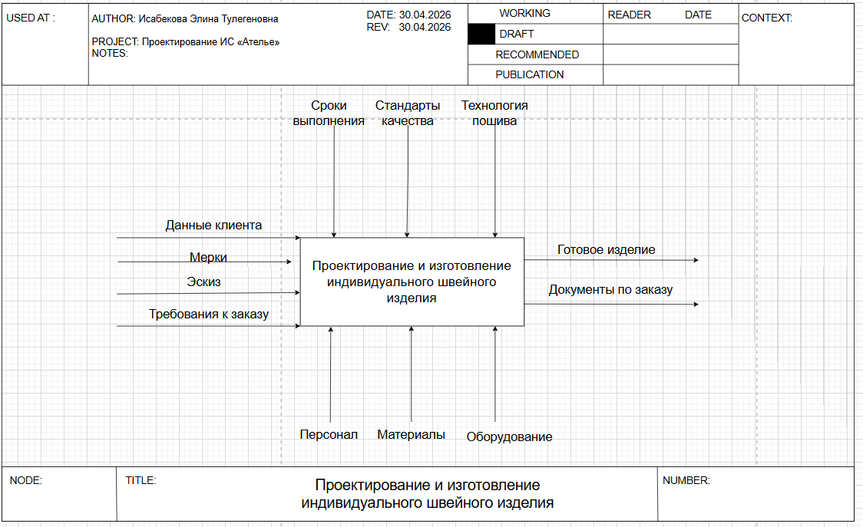
Рисунок 1 – Модель ПО в нотации IDEF0
В данной контекстной диаграмме входными данными является:
- данные клиента;
- мерки;
- эскиз;
- требования к заказу.
Выходными данными для бизнес-процесса «Деятельность интернет-магазина аккаунтов» являются:
- готовое изделие;
- документы по заказу;
Декомпозиция процесса:
На основе созданной контекстной диаграммы в результате детализации обобщенного процесса «Проектирование и изготовление индивидуального швейного изделия» была разработана детализирующая диаграмма, представленная на рисунке 2.

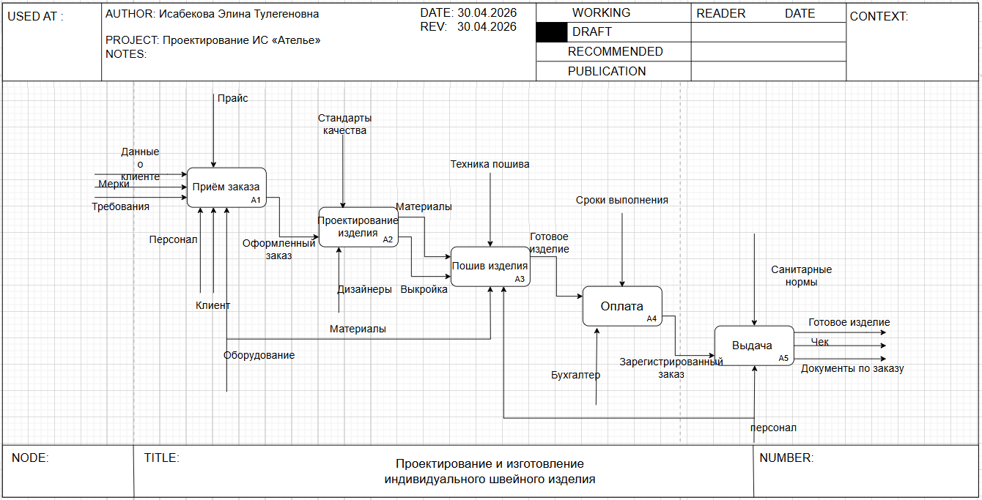
Рисунок 2 – Декомпозиция модели ПО в нотации IDEF0
Декомпозиция в IDEF0 означает разделение функции системы на более мелкие и конкретные функции, которые затем могут быть описаны и проанализированы.
Процесс декомпозиции начинается с создания контекстной диаграммы, которая показывает основную функцию системы и ее взаимодействие с окружающей средой. Затем контекстная диаграмма разбивается на несколько диаграмм следующего уровня, каждая из которых описывает свою часть системы более подробно. Этот процесс продолжается до тех пор, пока не будет достигнута желаемая степень детализации.
Цель декомпозиции IDEF0 – получить более четкое и точное представление о системе, выявить возможные проблемы и оптимизировать процессы. Это помогает разработчикам и аналитикам лучше понять структуру системы и определить, какие изменения необходимо внести для улучшения ее работы.

2.2 Модель предметной области в нотации DFD
DFD (Data Flow Diagram) – это графическое представление потоков данных в информационной системе. С помощью DFD-диаграммы можно описывать входящие и исходящие потоки данных, процессы обработки информации и хранилища данных внутри системы.
В разработке информационной системы «Ателье» также существуют процессы, напрямую связанные с обработкой информации. Например, при оформлении заказа создается карточка клиента, сохраняются индивидуальные мерки, рассчитывается стоимость изделия и формируется информация для сотрудников. Диаграмма потоков данных позволяет графически представить движение информации между всеми участниками системы. Такая визуализация понятна не только разработчикам, но и заказчикам, сотрудникам ателье и другим пользователям системы. DFD-диаграмма включает следующие компоненты:
1. Процесс – функция или действия по обработке данных. Обозначается в виде круга или прямоугольника со скругленными краями.
2. Внешняя сущность – объект за пределами моделируемой системы, который является отправителем или получателем данных – человек, внешний сервис, носитель информации, сторонний источник данных и прочее.
3. Хранилище данных – источник, приемник или промежуточное хранилище данных внутри моделируемой системы – база данных, таблица, документ, список, файл и другое. Обозначается в виде прямоугольника с незакрытым правым краем.
4. Поток данных – непосредственно данные, которые входят в процессы и хранилища или выходят из них. Обозначаются как сплошные стрелки с подписями.
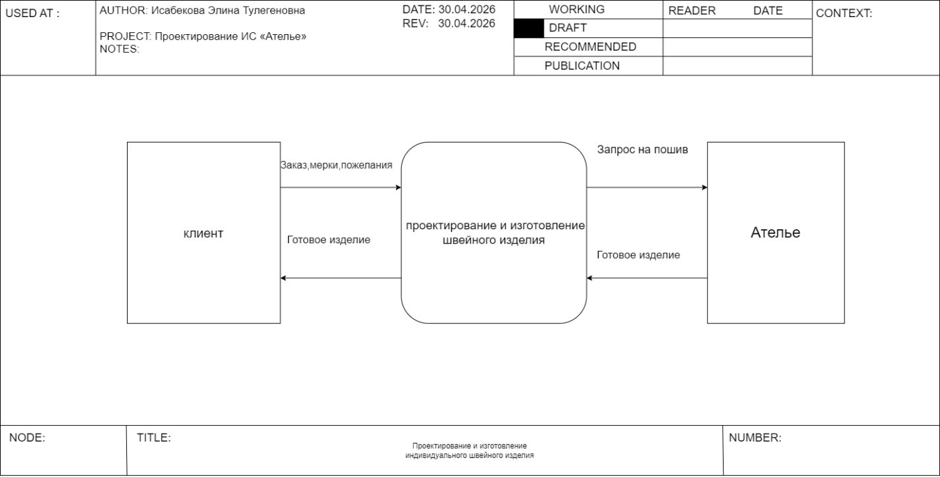
Рисунок 3 – модель ПО в нотации DFD
Декомпозиция DFD:
1. Оформление заказа клиентом-клиент предоставляет заказ, мерки и пожелания к изделию.
2. Формирование технического задания анализируются требования и параметры изделия.
3. Передача запроса в ателье-отправка данных для пошива.
4. Проектирование изделия-разработка выкройки и подготовка к изготовлению.
5. Изготовление изделия -раскрой материалов и пошив.
6. Получение готового изделия-ателье передает выполненный заказ.
7. Выдача изделия клиенту- клиент получает готовое изделие.
Декомпозиция Data Flow Diagram – это процесс разбиения большой системы на более маленькие и полные подсистемы. Это позволяет более детально изучить работу системы и выявить возможные проблемы.
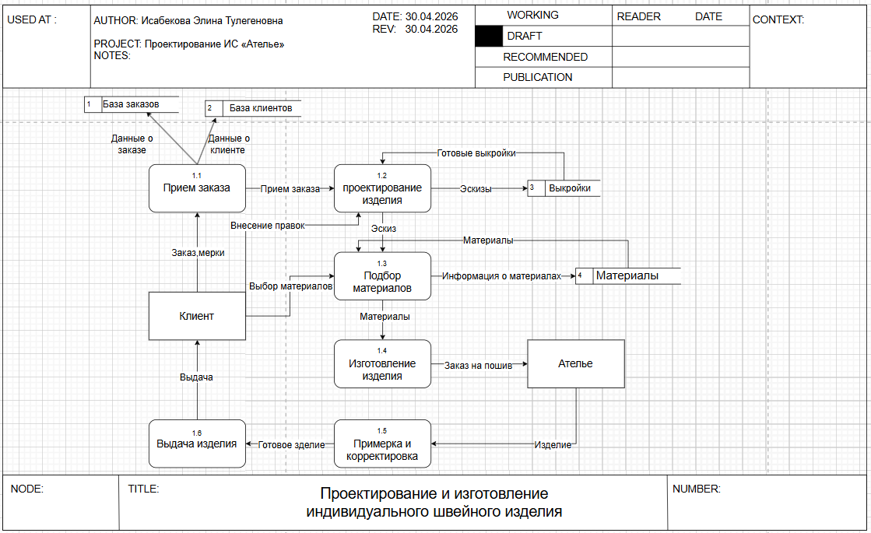
Рисунок 4 – Декомпозиция модели ПО в нотации DFD
Этапы процесса проектирования и изготовления швейного изделия
1. Прием заказа-клиент предоставляет заказ, мерки и пожелания к изделию, данные заносятся в базу заказов и базу клиентов.
2. Проектирование изделия-разрабатывается эскиз и создаются выкройки будущего изделия.
3. Подбор материалов- выбираются необходимые ткани и фурнитура на основе базы материалов.
4. Изготовление изделия- выполняется пошив изделия в ателье согласно заказу.
5. Примерка и корректировка-проводится проверка посадки изделия и при необходимости вносятся изменения.
6. Выдача изделия готовое изделие передается клиенту.

2.3 Описание функциональных задач пользователей системы
Функциональные задачи – это задачи, выполнение которых обеспечивает достижение поставленных целей информационной системы и позволяет автоматизировать основные процессы деятельности предприятия.
Формулировка функциональных задач информационной системы «Ателье» заключается в определении функций, которые должна выполнять система, а также требований к их реализации.
Пользователи информационной системы «Ателье» могут выполнять следующие функции:
Регистрация и учет клиентов
Регистрация клиента в системе представляет собой процесс создания карточки клиента с внесением персональных данных, контактной информации и индивидуальных мерок. Это позволяет хранить историю заказов и использовать сохраненные данные при повторных обращениях клиента.
Оформление заказа
Функция оформления заказа позволяет администратору создавать новый заказ на пошив или ремонт изделия. При оформлении указываются:
- вид изделия;
- параметры модели;
- материалы;
- сроки выполнения;
- стоимость работ;
- пожелания клиента.
Просмотр и управление заказами
Система позволяет пользователям просматривать список заказов, получать информацию о текущем этапе выполнения и контролировать сроки изготовления изделия.
Хранение мерок и параметров изделий
Функция хранения мерок позволяет сохранять индивидуальные размеры клиентов и использовать их при повторном изготовлении изделий. Также система хранит информацию о моделях, фасонах и особенностях конструкции одежды.
Учет материалов и фурнитуры
Информационная система обеспечивает учет тканей, ниток, фурнитуры и других расходных материалов. Пользователи могут получать информацию о наличии материалов на складе и контролировать их расход.
Расчет стоимости заказа
Функция расчета стоимости позволяет автоматически определять цену изделия с учетом:
- стоимости материалов;
- сложности работы;
- дополнительных услуг;
- срочности выполнения заказа.
Контроль этапов производства
Система позволяет отслеживать этапы выполнения заказа:
- проектирование изделия;
- раскрой ткани;
- пошив;
- примерка;
- корректировка;
- выдача готового изделия.
Это обеспечивает более эффективную организацию производственного процесса.
Получение уведомлений о статусе заказа
Клиенты и сотрудники могут получать уведомления об изменении статуса заказа, дате примерки, готовности изделия и необходимости внесения корректировок.
Формирование отчетности
Система позволяет формировать отчеты:
- о выполненных заказах;
- о доходах ателье;
- о расходе материалов;
- об эффективности работы сотрудников;
- о наиболее востребованных услугах.
Управление сотрудниками
Администратор и руководитель могут управлять информацией о сотрудниках, распределять обязанности и контролировать выполнение работ.
Обратная связь с клиентами
Функция обратной связи позволяет клиентам задавать вопросы, уточнять информацию о заказах и оставлять отзывы о работе ателье. Это помогает улучшать качество обслуживания и повышать уровень удовлетворенности клиентов.
Таким образом, функциональные задачи информационной системы «Ателье» направлены на автоматизацию процессов оформления и выполнения заказов, учет материалов, хранение данных клиентов и повышение эффективности работы предприятия.

3. ПРОЕКТИРОВАНИЕ ИНФОРМАЦИОННОЙ СИСТЕМЫ
В главе «Проектирование информационной системы» будет описано, как создать информационную систему для интернет-магазина аккаунтов.
UML – это язык моделирования, который используется для создания графических моделей, описывающих различные аспекты программного обеспечения или системы.

3.1 Диаграмма вариантов использования
Диаграмма вариантов использования (Use Case Diagram) – это тип диаграмм, который используется для моделирования системы или программного обеспечения и показывает отношения между актерами (внешними сущностями), вариантами использования (функциями системы) и компонентами системы.
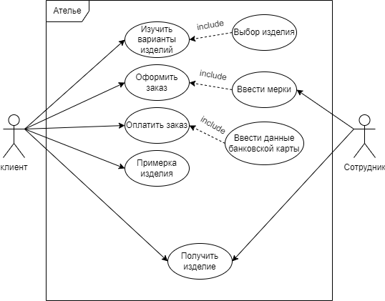
Рисунок 5 – Диаграмма вариантов использования

3.2 Диаграмма деятельности
Диаграмма деятельности – это графическое представление процессов и задач, выполняемых в рамках определенного проекта или деятельности. Эта диаграмма используется для анализа и оптимизации бизнес-процессов, планирования работы, принятия решений и управления проектами.
Суть диаграммы деятельности заключается в графическом отображении последовательности действий.
Основные элементы диаграммы деятельности:
1. Начальный узел
2. Действие
3. Поток управления
4. Поток объекта
5. Конечный узел активности
6. Узел принятия решения
7. Узел слияния
8. Вилка
9. Слияние
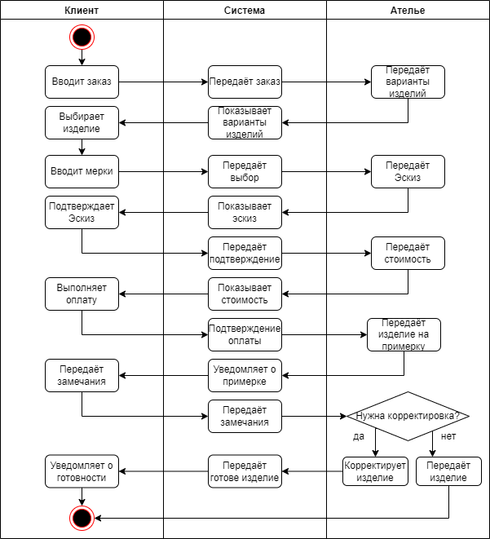
Рисунок 6 – Диаграмма деятельности.
Описание диаграммы деятельности:
На данной диаграмме деятельности происходит процесс «Изготовление швейного изделия».
Всего 3 актера: Клиент; Сервер, Ателье
Покупатель, желающий приобрести изделие в ателье решил воспользоваться интернет-приложением. Приобрести изделие покупателю поможет веб-сайт, который находится в общей доступности.
Последовательность действий
1. Клиент вводит заказ в систему.
2. Система передаёт заказ в ателье.
3. Ателье формирует и передаёт варианты изделий.
4. Система отображает варианты изделий клиенту.
5. Клиент выбирает изделие.
6. Клиент вводит свои мерки.
7. Система передаёт выбранное изделие и мерки в ателье.
8. Ателье разрабатывает эскиз изделия.
9. Ателье передаёт эскиз системе.
10. Система отображает эскиз клиенту.
11. Клиент подтверждает эскиз.
12. Система передаёт подтверждение в ателье.
13. Ателье рассчитывает стоимость заказа.
14. Ателье передаёт стоимость системе.
15. Система отображает стоимость клиенту.
16. Клиент выполняет оплату заказа.
17. Система подтверждает оплату и уведомляет ателье.
18. Ателье подготавливает изделие к примерке.
19. Система уведомляет клиента о примерке.
20. Клиент передаёт замечания после примерки (при необходимости).
21. Система передаёт замечания в ателье.
22. Ателье проверяет необходимость корректировки изделия.
23. Если корректировка необходима — ателье корректирует изделие.
24. Если корректировка не требуется — изделие считается готовым.
25. Ателье передаёт готовое изделие системе.
26. Система уведомляет клиента о готовности заказа.
27. Процесс выполнения заказа завершается.

3.3 Диаграмма последовательности
Диаграмма последовательности – это подвид диаграмм взаимодействия, который позволяет описать взаимодействие между объектами в системе в виде последовательности событий, действий и операций, отражая порядок выполнения действий и обмена информацией между объектами во времени.
Диаграммы последовательности отражают взаимодействие между объектами, порядок выполнения операций и обмена информацией во времени.
Диаграмма состоит из вертикальных линий жизни и горизонтальных стрелок.
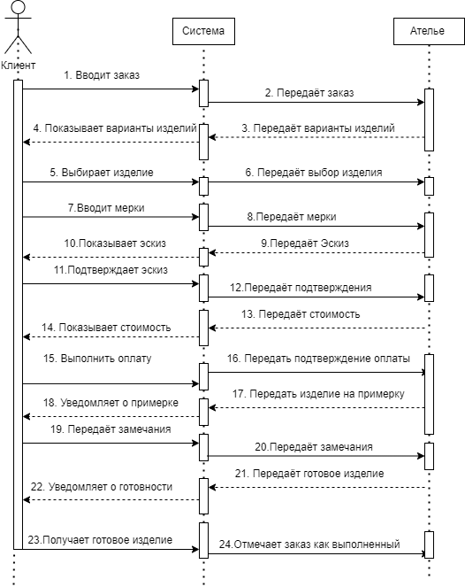
Рисунок 7 – диаграмма последовательности.

3.4 Диаграмма классов
Диаграмма классов – это структурная диаграмма языка моделирования UML, которая демонстрирует общую структуру иерархии классов системы, их коопераций, атрибутов, методов, интерфейсов и взаимосвязей между ними.
Диаграмма классов предназначена для представления внутренней структуры программы в виде классов и связей между ними.
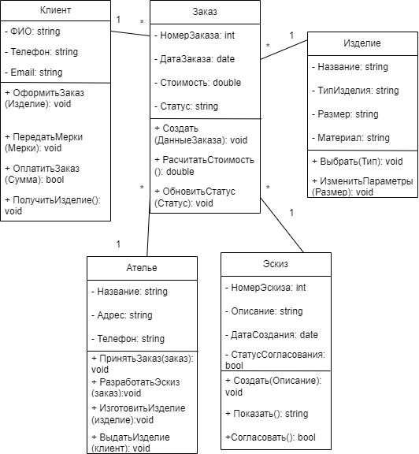
Рисунок 8 – Диаграмма классов.
Разрабатываемая информационная система «Ателье» предназначена для автоматизации процессов проектирования и изготовления индивидуальных швейных изделий. Система должна обеспечивать удобную работу сотрудников ателье, ускорять обработку заказов, улучшать качество обслуживания клиентов и повышать эффективность управления деятельностью предприятия.
Основной целью разработки является создание современной информационной системы, позволяющей автоматизировать учет клиентов, оформление заказов, хранение мерок, контроль этапов производства и формирование отчетности.
Основные функциональные требования
Информационная система должна обеспечивать выполнение следующих функций:
- регистрация и авторизация пользователей системы;
- ведение базы данных клиентов;
- хранение индивидуальных мерок клиентов;
- оформление заказов на пошив и ремонт изделий;
- просмотр и изменение информации о заказах;
- контроль этапов выполнения заказа;
- учет тканей, материалов и фурнитуры;
- автоматический расчет стоимости изделия;
- формирование квитанций и отчетов;
- уведомление клиентов о статусе заказа;
- поиск и фильтрация заказов;
- ведение истории заказов клиентов;
- разграничение прав доступа пользователей.
- Требования к интерфейсу и дизайну
- Интерфейс информационной системы должен быть удобным, понятным и простым в использовании для всех категорий пользователей.
- К основным требованиям относятся:
- современный дизайн интерфейса;
- интуитивно понятная навигация;
- адаптивный интерфейс для различных устройств;
- удобное расположение элементов управления;
- быстрое оформление заказов и поиск информации;
- единый стиль оформления страниц системы.
Технические требования
Разработка информационной системы должна осуществляться с использованием современных программных технологий.
Система должна соответствовать следующим техническим требованиям:
- использование языков программирования HTML, CSS и JavaScript;
- использование серверного языка программирования;
- интеграция с базой данных для хранения информации;
- возможность дальнейшего расширения функционала;
- обеспечение стабильной работы системы;
- автоматизированное формирование отчетов и документов;
- поддержка работы в локальной сети или через интернет.
Требования к безопасности
Информационная система должна обеспечивать безопасность хранения и обработки данных.
Основные требования безопасности:
- защита системы от несанкционированного доступа;
- шифрование персональных данных клиентов;
- разграничение прав доступа пользователей;
- резервное копирование базы данных;
- защита от потери и повреждения информации;
- журналирование действий пользователей системы;
- защита финансовой информации и данных о заказах.
Сроки и бюджет разработки
Срок разработки информационной системы составляет 3 месяца.
Разработка системы осуществляется в рамках бюджета, предусмотренного техникумом, с использованием доступных программных и технических средств.

3.5 Создание технического задания на разработку
Создание веб-интерфейса для администратора системы ателье по проектированию и изготовлению индивидуальных швейных изделий
Основные функциональные требования:
- Страница заказов.
- Страница неоплаченных заказов.
- Страница изделий и эскизов.
- Страница количества заказов по клиентам.
- Страница общей суммы оплаченных заказов.
- Поиск информации на страницах системы.
Дизайн и интерфейс:
- Минималистичный интерфейс.
- Единый стиль оформления страниц.
- Удобная навигация между разделами.
- Отображение информации в табличном виде.
- Наличие поисковых строк для быстрого поиска данных.
- Адаптация интерфейса для удобной работы администратора.
Технические требования:
- Использование HTML и CSS.
- Разделение системы на отдельные HTML-страницы.
- Подключение общего файла стилей.
- Возможность дальнейшего подключения базы данных.
- Корректное отображение интерфейса в браузере.
Требования к безопасности:
- Ограничение доступа к административному интерфейсу.
- Защита данных клиентов и заказов.
- Безопасное хранение информации о платежах.
- Контроль доступа к данным системы.
Сроки и бюджет:
- Срок разработки – в рамках выполнения курсового проекта.
- Бюджет – в рамках возможностей техникума.

4. РАЗРАБОТКА БАЗЫ ДАННЫХ ИС
Разработка базы данных – это процесс создания и оптимизации структуры базы данных для хранения, управления и доступа к данным. База данных представляет собой организованную коллекцию данных, которая используется для хранения информации о различных сущностях, отношениях между ними и правилах доступа к этим данным.
Основные этапы разработки базы данных включают в себя:
1. Концептуальное проектирование: сбор, анализ и редактирование требований к данным.
2. Логическое проектирование: преобразование требований к данным в структуры данных.
3. Физическое проектирование: определение особенностей хранения данных, методов доступа и других параметров.

4.1 Создание концептуальной модели данных
Концептуальное моделирование данных представляет собой первый шаг в процессе моделирования данных, ориентированный на высокоуровневое абстрактное представление требования организации к данным.
Компоненты концептуального моделирования данных:
- Сущности: представляют ключевые объекты или концепции в предметной области.
- Атрибуты: свойства объектов.
- Отношения: представляют связи между объектами.
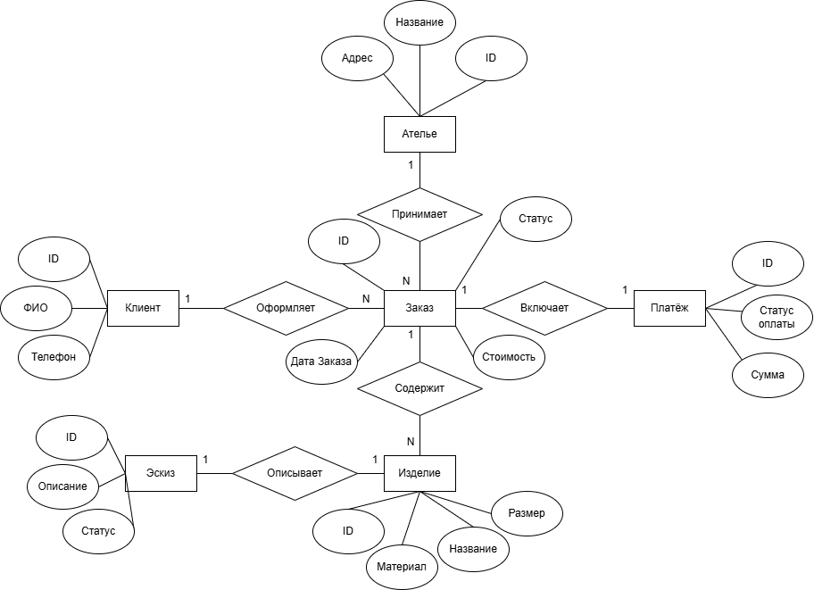
Рисунок 9 – Концептуальная модель данных
Основные сущности и атрибуты:
Сущность «Клиент»
-Телефон
-ФИО
-ID
Сущность «Заказ»
- Статус
- Дата
- ID
-Сумма
Сущность «Ателье»
- Сумма
- Статус оплаты
- ID
Сущность «Изделие»
- Размер
- Название
- Материал
- ID
Сущность «Эскиз»
- Статус
- Описание
- ID

Описание отношений между сущностями:
- Один клиент может оформить несколько заказов (один ко многим)
- Один заказ может оплачиваться одним платежом (один к одному)
- Один заказ может содержать несколько изделий (один ко многим)
- Один эскиз может описывать 1 изделие (один к одному)
- Одно ателье может принять несколько заказов (один ко многим)

4.2 Создание логической модели данных
Логическое моделирование данных уточняет и расширяет концептуальную модель данных, добавляя более подробную информацию об атрибутах, типах данных и отношениях. Это более детальное представление модели данных, независимое от конкретной системы управления базами данных и технологии.
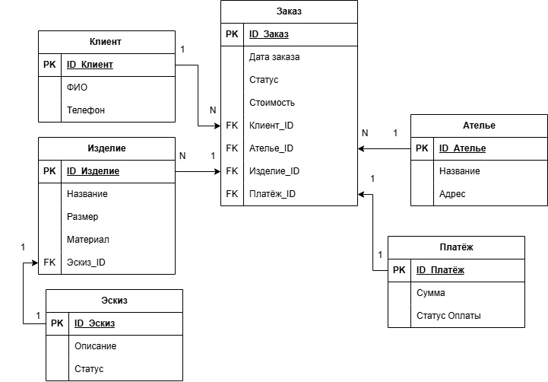
Рисунок 10 – Логическая модель данных

4.3 Создание физической модели данных
Моделирование физических данных – это последний этап процесса моделирования данных, на котором логическая модель данных преобразуется в реальную реализацию с использованием конкретной системы управления базами данных и технологии.
Ключевые компоненты моделирования физических данных:
- Таблицы: представляют собой фактические структуры хранения для сущностей в модели данных.
- Столбцы: соответствуют атрибутам, определяя тип данных, ограничения.
- Индексы: дополнительные структуры, повышающие скорость операций поиска.
- Внешние ключи и ограничения: представляют связи между таблицами.
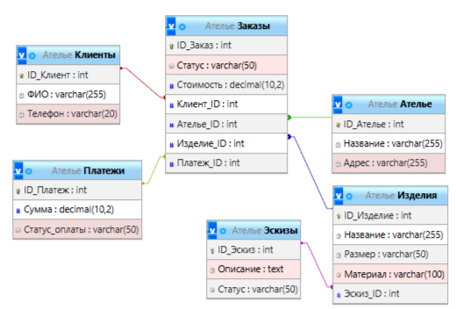
Рисунок 11 – Физическая модель данных

4.4 Запросы к базе данных (от лица Администратора)
1. Получить все запросы
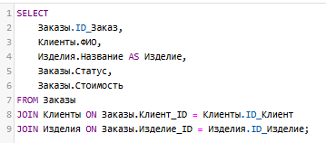
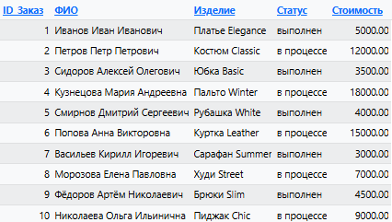
2.Статистика по статусам не оплаченными заказами
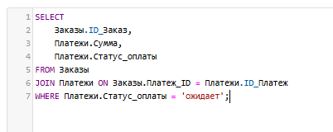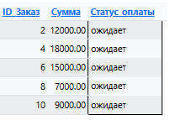
3.Список изделий с их эскизами
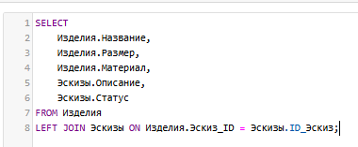
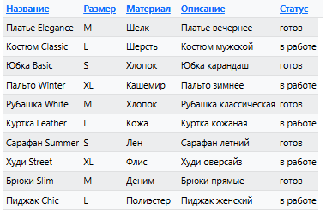
4. Количество заказов по каждому клиенту
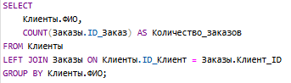
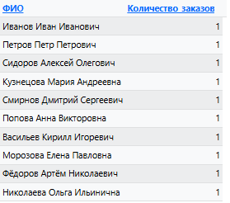
5. Общая сумма всех оплаченных заказов

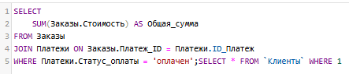
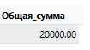

5. РАЗРАБОТКА ЭСКИЗНОГО ПРОЕКТА
Эскизный проект сайта играет ключевую роль в процессе разработки веб-ресурса по нескольким причинам:
1. Визуализация концепции: Эскизный проект позволяет визуализировать идеи и концепции, которые легче понять и оценить как заказчикам, так и разработчикам.
2. Уточнение структуры и навигации: Создание эскизов помогает определить структуру сайта, размещение контента и другие ключевые элементы интерфейса.
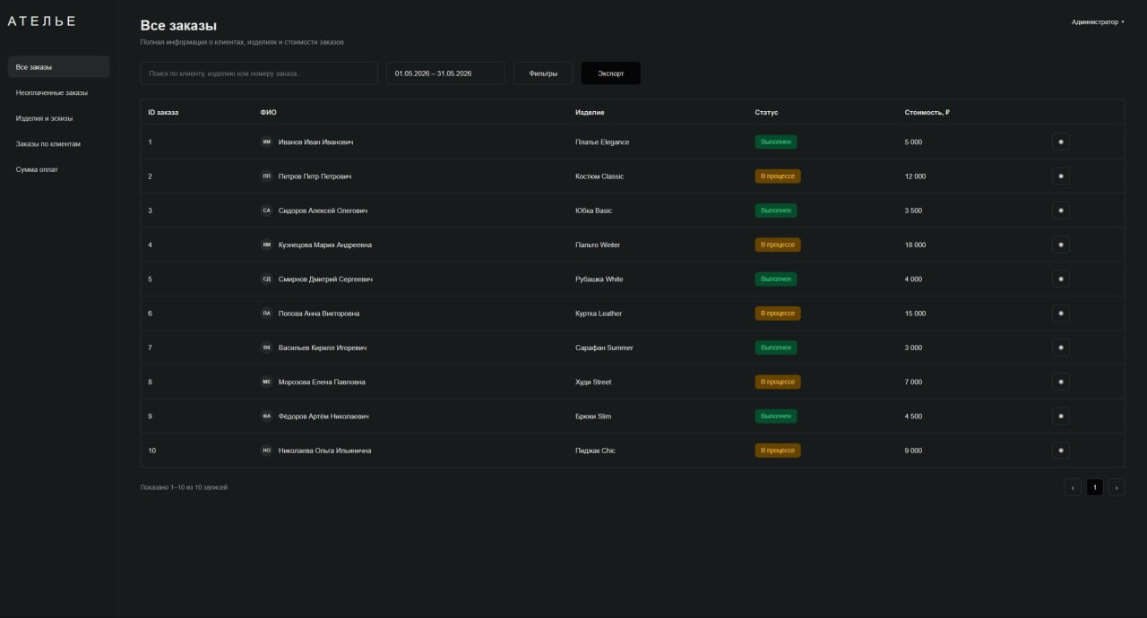
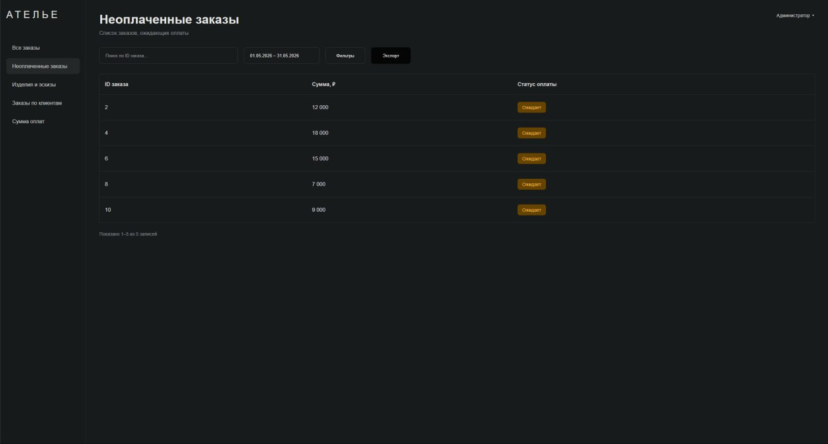
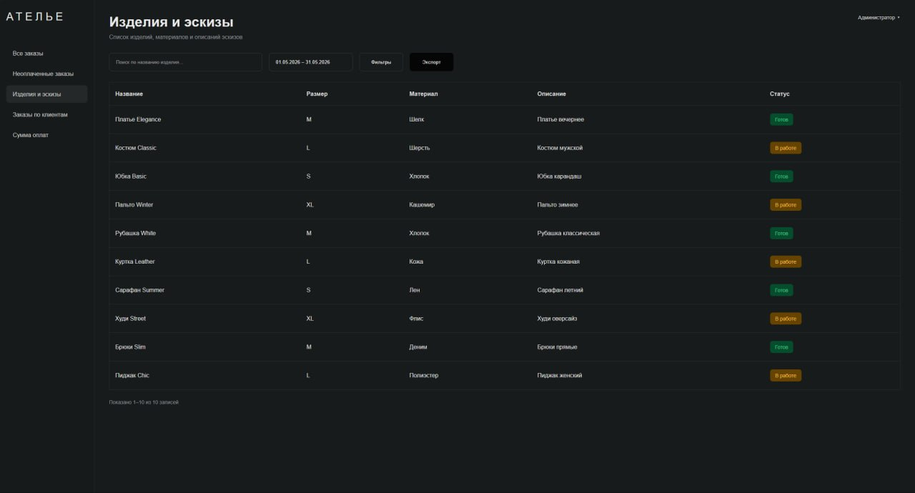

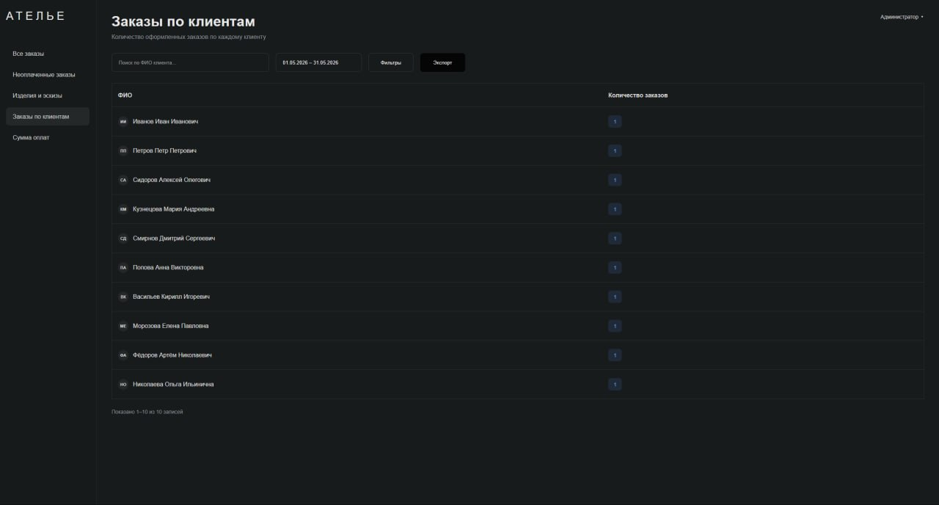
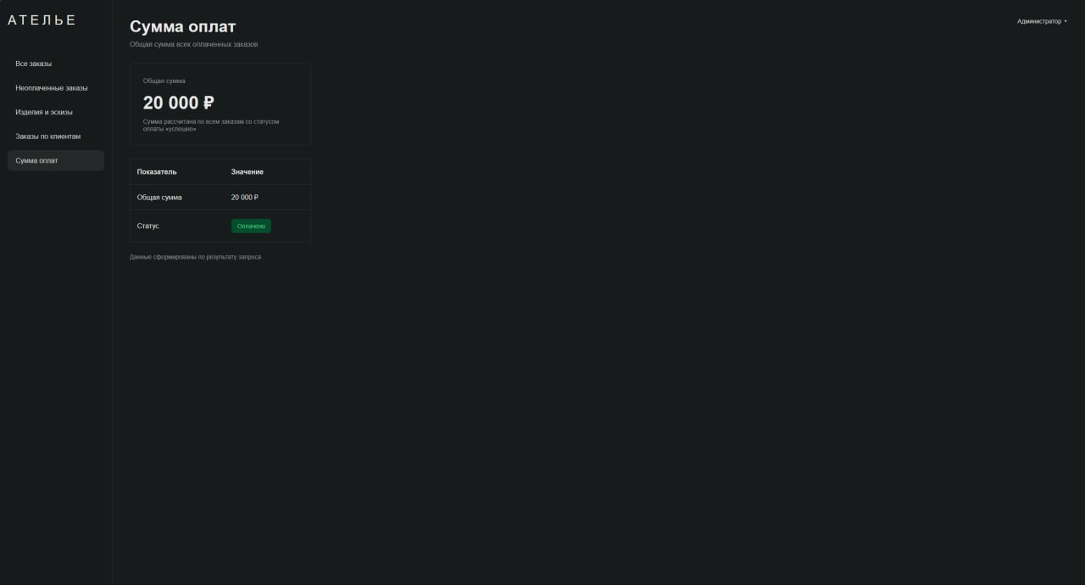

ЗАКЛЮЧЕНИЕ
В ходе выполнения курсового проекта на тему «Проектирование информационной системы «Ателье» была рассмотрена возможность автоматизации процессов проектирования и изготовления индивидуальных швейных изделий с использованием современных информационных технологий.
Разрабатываемая информационная система предназначена для ведения клиентской базы, хранения индивидуальных мерок, оформления заказов, учета материалов и фурнитуры, контроля этапов выполнения работ, а также формирования отчетности и финансового учета.
В процессе выполнения курсовой работы были выполнены следующие задачи:
- Проведен анализ предметной области «Проектирование и изготовление индивидуального швейного изделия».
- Изучены основные процессы деятельности ателье.
- Выполнен анализ категорий пользователей информационной системы и их функциональных задач.
- Определены входные и выходные документы системы.
- Разработаны функциональные модели предметной области с использованием нотаций IDEF0 и DFD.
- Сформулированы требования к проектируемой информационной системе.
- Спроектирована структура базы данных.
- Разработан эскиз пользовательского интерфейса системы.
- Выполнено проектирование информационной системы «Ателье».

СПИСОК ИСПОЛЬЗОВАННЫХ ИСТОЧНИКОВ

1. Федеральный закон «О персональных данных» от 27.07.2006 № 152-ФЗ (ред. от 06.02.2023).
2. Гвоздева, Т.В. Проектирование информационных систем. Методы и средства функционального проектирования / Т.В. Гвоздева. – М.: Лань, 2019. – 458 с.
3. Глотова, С.А. Информационные системы / С.А. Глотова. – М.: Техника, 2020. – 494 с.
4. ГОСТ 34.003-90. Автоматизированные системы. Термины и определения.
5. Горбаченко, В.И. Проектирование информационных систем с CAERium Modeling Suite 7.3: учебное пособие / В.И. Горбаченко, Г.Ф. Убиевских, Г.В. Бобрышева. – Пенза: Изд-во ПГУ, 2019. – 154 с.
6. Семенова О.В. Информационные системы и программирование / О.В. Семенова. – М.: Инфра-М, 2020. – 214 с.
7. Черушева Т.В. Проектирование программного обеспечения: учеб. пособие / Т.В. Черушева. – Пенза: Изд-во ПГУ, 2018. – 172 с.
8. Хорев П.Б. Программно-аппаратная защита информации / П.Б. Хорев. – М.: Форум, 2019. – 352 с.
9. Худяков Г.А. Проектирование информационных систем / Г.А. Худяков. – М.: Омега–Л, 2021. – 432 с.
10. Figma [Электронный ресурс]. – Режим доступа: https://www.figma.com (дата обращения: 15.03.2024)
11. Draw.io (Diagrams.net) [Электронный ресурс]. — Режим доступа: https://www.diagrams.net/ (дата обращения: 15.03.2024)
12. W3Schools [Электронный ресурс]. — Режим доступа: https://www.w3schools.com/ (дата обращения: 15.03.2024)
13. Skillbox – онлайн-курсы по программированию: методологии разработки. [Электронный ресурс]. – Режим доступа: https://skillbox.ru/media/code/ (дата обращения: 10.03.2024)
14. GeekBrains – язык программирования и фреймворки для веб-разработки. [Электронный ресурс]. – Режим доступа: https://geekbrains.ru/posts (дата обращения: 10.03.2024)
15. Microsoft SQL Server: руководство по SQL Server. [Электронный ресурс]. – Режим доступа: https://docs.microsoft.com/ru-ru/sql/sql-server/ (дата обращения: 12.03.2024)

